Факультет «Информатика и вычислительная техника»
Кафедра «Кибербезопасность информационных систем»

ФЕДЕРАЛЬНОЕ ГОСУДАРСТВЕННОЕ БЮДЖЕТНОЕ
ОБРАЗОВАТЕЛЬНОЕ УЧРЕЖДЕНИЕ ВЫСШЕГО ОБРАЗОВАНИЯ
«ДОНСКОЙ ГОСУДАРСТВЕННЫЙ ТЕХНИЧЕСКИЙ УНИВЕРСИТЕТ»
(ДГТУ)

Лабораторная работа № 1
по дисциплине: «Методы алгебраической геометрии в криптографии»
на тему: «Проверка чисел на простоту»

Выполнил
обучающийся гр. ВКБ41
Якушевский Сергей Сергеевич
Проверила:
Ст. пр. Артамонова Е.А.

Лабораторная работа № 1
«Проверка чисел на простоту»
Вариант № 28
Задание.
Написать программу, реализующую тест Миллера – Рабина проверки на простоту следующих чисел для любого целого числа 𝑎𝑎. Если число проходит тест, то выбрать другое случайное число 𝑎𝑎 и повторить тест. Достаточно повторить тест Миллера – Рабина пять раз. Выводить все промежуточные результаты.

Входные данные.

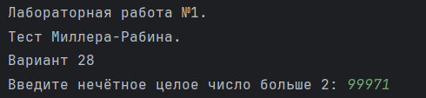
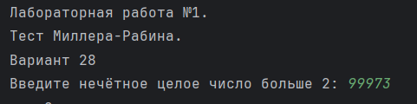

Результат.
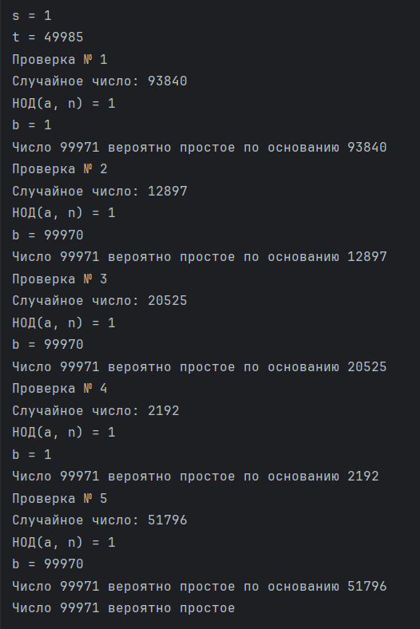
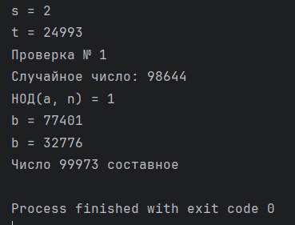

Листинг программы.
import MillerRabin.MillerRabinTest;
import java.io.IOException;
import java.util.Scanner;
public class Main {
private static final String INTRODUCE = "Лабораторная работа №1.\nТест Миллера-Рабина.\nВариант 28";
public static void main(String[] args) throws IOException {
System.out.println(INTRODUCE);
int number = getNumber();
MillerRabinTest.test(number, System.out);
}
private static int getNumber(){
Scanner scanner = new Scanner(System.in);
int a = 0;
while (a < 2 || ((a & 1) % 2 == 0)){
System.out.print("Введите нечётное целое число больше 2: ");
try{
a = scanner.nextInt();
if(a < 2){
System.out.println("Число должно быть нечётным и больше 2");
}
}catch (Exception ex){
System.out.println("Повторите попытку");
}
}
return a;
}
}

Вывод по работе.
В лабораторной работе были закреплены навыки по разработке и использованию теста Миллера-Рабина для проверки чисел на простоту. В качестве примера были взяты исходные данные, исходя из варианта:
$n_{1}=99971$,
$n_{2}=99973$.
Тесты показали, что число $n_{1}$вероятно является простым, в то время как число $n_{2}$ однозначно составное.

